|  |  |  |
| --- | --- | --- |
| **BAHAGIAN PENDIDIKAN DAN LATIHAN TEKNIK VOKASIONAL**  **KEMENTERIAN PENDIDIKAN MALAYSIA**  **ARAS 5 & 6, BLOK E14, KOMPLEKS E,**  **PUSAT PENTADBIRAN KERAJAAN PERSEKUTUAN**  **KERTAS PENERANGAN**  ***(INFOMATION SHEET)***  C:\Users\norsu\Desktop\jata negara.png | | |
| **KOD DAN NAMA PROGRAM NOSS** | IT-010-3:2016 PEMBANGUNAN APLIKASI | |
| **TAHAP NOSS** | 3 | |
| **KOD, NAMA CU DAN WA NOSS** | **CU02/WA1 – INTERPRET APPLICATION MODULE DEVELOPMENT REQUIREMENT** | |
| **NAMA PROGRAM KV** | SISTEM PENGURUSAN PANGKALAN DATA DAN APLIKASI WEB | |
| **KOD DAN NAMA KURSUS KSKV** | KPD 1013 INTRODUCTION TO APPLICATION SYSTEM DEVELOPMENT | |
| **NO DAN TAJUK STANDARD KANDUNGAN KSKV** | K2 REPRESENT THE PROCESS USING UNIFIED MODELLING LANGUAGE | |
| **NO. KOD NOSS** | IT-010-3:2016-C02/P(16/70) | Muka Surat : 1 Drp : 6 |
| **NO. KOD KSKV** | KPD1013/P(8/17) |

**TAJUK/***TITLE***:**

**PENGENALAN KEPADA UML BAGI STATE DIAGRAM**

**TUJUAN/***PURPOSE* **:**

Pelatih-pelatih mesti boleh :

1. Terangkan konsep State Diagram
2. Senaraikan notasi-notasi bagi State Diagram
3. Terangkan contoh State Diagram berdasarkan situasi

**PENERANGAN/***INFORMATION* **:**

**1.0 KONSEP STATE DIAGRAM**

*State Diagram* menggambarkan (behaviour) Objek, dari awal Objek tersebut dihasilkan sehingga ke proses pengakhiran dalam sistem tersebut.

Transisi menggambarkan perubahan keadaan (dari satu keadaan ke keadaan yang lain) objek pada sistem akibat daripada perubahan yang diterima.

**Tujuan :**

* Untuk memodelkan *behavior/methode (lifecycle)* sebuah kelas atau object
* Memperlihatkan urutan kejadian *(state)* yang dilalui sebuah objek, transisi dari sebuah state ke state lainnya

**2.0 NOTASI - NOTASI DALAM *STATECHART***

[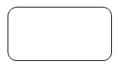](http://4.bp.blogspot.com/-OWEqkGeKchw/UX_f9G66JEI/AAAAAAAAARw/f55KOHn-O8w/s1600/state.png)

*State* : Digambarkan berbentuk segi empat dengan sudut membulat dan memiliki nama sesuai dengan situasi sesuatu sistem

Initial+state

Titik awal *(start)* : digunakan untuk menggambarkan awal dari kejadian dalam suatu *diagram statechart*

[final+state](http://1.bp.blogspot.com/-KHlqdUh8u-g/UX_f7gtsjTI/AAAAAAAAARU/uvTBG-_Jxvc/s1600/final+state.png)

Titik akhir *(end)* : digunakan untuk menggambarkan akhir dari kejadian dalam suatu *diagram statechart*

[guard](http://4.bp.blogspot.com/-I8M6hzVvZEg/UX_f8gO0n0I/AAAAAAAAARk/e9aHp5mbHk8/s1600/guard.png)

*Guard* :  merupakan syarat terjadinya transisi yang bersangkutan

[point](http://4.bp.blogspot.com/-7RKdH6k176Y/UX_f892kGxI/AAAAAAAAARs/mYwp5lxqohA/s1600/point.png)

*Point / Event* : Suatu kejadian yang dapat membuat state dari objek berubah digunakan untuk menggambarkan apakah akan masuk (entry point) ke dalam *state* atau akan keluar *(exit point)*

[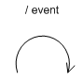](http://3.bp.blogspot.com/-GUtv85xBI8g/UX_jRDuBO8I/AAAAAAAAASQ/oYyYpjqhVMs/s1600/event+i.png)

Event Transition : suatu kejadian yang dapat membuat state dari object berubah

[event+t](http://3.bp.blogspot.com/-RFR1DjIVldQ/UX_jRP1EyVI/AAAAAAAAASU/zvB8hr8N5hk/s1600/event+t.png)

Event Iteration : event berulang pada state yang sama

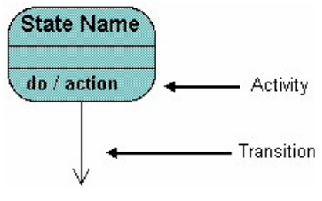

Simbol berikutnya adalah initial state yang menunjukkan objek ini beroperasi/berfungsi

[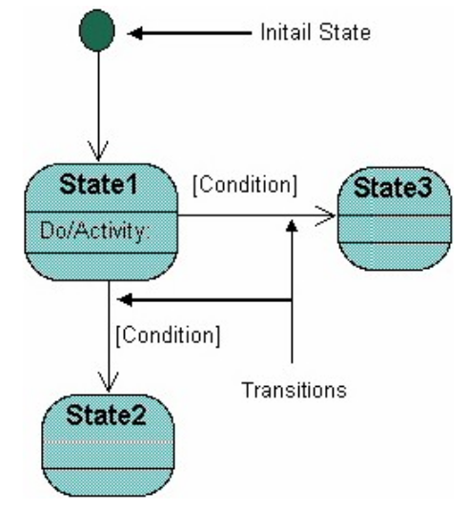](http://4.bp.blogspot.com/-H1CmCWXpKeo/UYceMoJL5dI/AAAAAAAAAlQ/yezaK3D7v_w/s1600/Screenshot+from+2013-05-06+10:05:49.png)

Contoh dibawah ini adalah objek tempahan yang digambarkan menggunakan state diagram. Objek ini dimulai pada state check items. yang fungsinya memeriksa apakah  item tersebut tersedia atau tidak.

[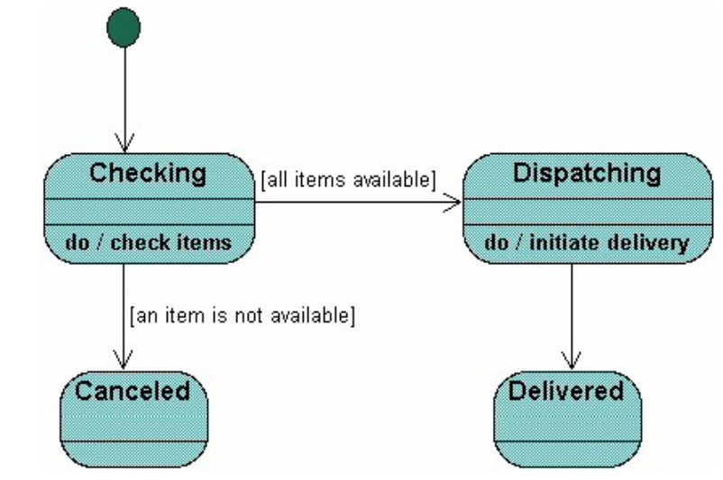](http://3.bp.blogspot.com/-zo2npkxiSEA/UYcfSvpY_FI/AAAAAAAAAlc/lgS2Nbhb_CY/s1600/Screenshot+from+2013-05-06+10:10:23.png)

**3.0 CONTOH STATE DIAGRAM BERDASARKAN SITUASI**

**PEMINJAMAN BARANG**

[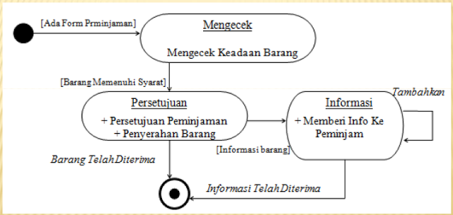](http://1.bp.blogspot.com/-DSfrIS3cuoQ/UX_lTaH-h-I/AAAAAAAAAS0/98Ej04iNwZ4/s1600/contoh+state+chart.png)

* Seorang peminjam yang akan meminjam akan mengisi form (borang) peminjaman.
* Sistem akan memeriksa keadaan barang.
* Setelah barang tersedia, sistem akan mengesahkan persetujuan peminjaman barang dan menyerahkan barang kepada peminjam.
* Sistem juga akan mencari maklumat tentang barang yang akan dipinjam, maka permintaan terhadap dilakukan barang.
* Jika informasi yang diterima masih kurang, akan dilakukan permintaan berulang sehingga seluruh informasi yang dikehendaki diperolehi.
* 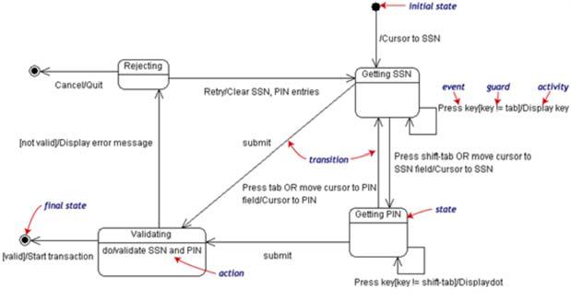Apabila maklumat sudah mencukupi, informasi tersebut akan diserahkan kepada peminjam barang tersebut

**Figure: State Diagram of the Login Part of Online Banking System**

* *Our example diagram models the login part of an online banking system. Logging in consists of entering a valid social security number(SSN) and personal id number(PIN), thensubmitting the information for validation.*
* *Logging in can be factored into four non-overlapping states: Getting SSN, Getting PIN, Validating, and Rejecting. From each state comes a complete set of transitions that determine the subsequent state.*

**SOALAN/***QUESTION* **:**

1. Terangkan maksud State Diagram
2. Nyatakan tujuan utama dalam Class Diagram.
3. Lakarkan gambarajah bagi State Diagram

**RUJUKAN/***REFERENCE* **:**

1. *Unified Modeling Language.* (2014, December 22). Retrieved from http://sigitprabowoo.blogspot.my/2013/11/jenis-jenis-diagram-uml.html
2. *Pengertian UML Dan Jenis-Jenisnya Serta Contoh Diagramnya.* (2015, September 24). Retrieved from

http://www.pengertianku.net/2015/09/pengertian-uml-dan-jenis-jenisnya-serta-contoh-diagramnya.html

1. *Tugas Kuliah.* (2013, April 30). Retrieved from

http://tugas-kuliah-stmik.blogspot.my/2013/04/statechart-diagram-uml.html

1. *Free Sequence Diagram Tool*. (2004). Retrieved from

https://www.slideshare.net/mohammadkarim3785/employee-management-system-uml-diagrams

1. *UML Diagram @ Software engineering discussion.* ( 2014, August 30).

Retrieved from

https://www.slideshare.net/CherryBerry2/uml-diagram-software-engineering-discussion